Zväčšovanie, zmenšovanie v pomere
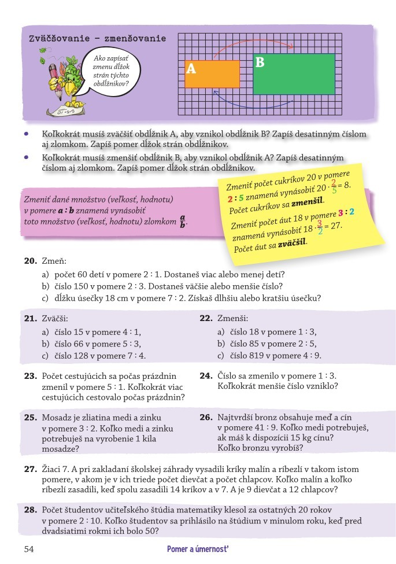

Do zošita názov novej podtémy –
Zmena čísla - Zväčšovanie /zmenšovanie v pomere.
Opíšete si poučku v ružovom a žltom rámčeku. Z učebnice zo str. 54
Doplňte si aj poznámku do zošita:
Zmena čísla - pozor na zadanie úlohy - nie je to rozdelenie čísla!!!
Zmeniť číslo znamená - buď zväčšiť alebo zmenšiť dané číslo.
„Zmenšujeme, ak násobíme zlomkom, ktorého hodnota je menšia ako 1 (čitateľ je menší ako menovateľ).
Napr. $2 :5= \frac{2}{5}=0,4$ na každý pomer sa dá pozrieť aj ako na zlomok (pravý zlomok – menší ako 1)
Zväčšujeme vtedy, ak násobíme zlomkom, ktorý má hodnotu väčšiu ako 1 (čitateľ je väčší ako menovateľ).“
Napr. $5 :2= \frac{5}{2}=2,5$ na každý pomer sa dá pozrieť aj ako na zlomok (nepravý zlomok – väčší ako 1)

Alebo aj takto si to môžete zapamätať
Podľa toho ako je pomer zapísaný, to znamená aké je prvé číslo v pomere môže ísť o zväčšenie alebo zmenšenie daného čísla
Ak je v pomere napr.: 4:9 prvé číslo menšie ako druhé číslo sa zmenší $4<9$
Ak je v pomere napr. : 8:3 prvé číslo väčšie ako druhé číslo sa zväčší $8>3$
Vzorová úloha:
Zmeň počet detí 60 v pomere 3:1. Dostaneš viac alebo menej detí?
60. $\frac{3}{1}$ =$\frac{180}{1}$ = 180 dostali sme viac detí, lebo prvé číslo v pomere je väčšie
Číslo 85 zmeň v pomere 2:5. Dostaneš väčšie alebo menšie číslo?
85. $\frac{2}{5}$ = $\frac{170:5}{5:5}$ =$\frac{34}{1}$ = 34 dostali sme číslo 34, ktoré je menšie, pretože v pomere je prvé číslo menšie

Vypracujete príklady z učebnice 20, 21, 22, 28 do zošita.
Precvičte si a urobte tiež cvičenia z PZ stranu 22/19, 20, 21 a 21/14

